Стек Радиационно-Стойкой Памяти с Шариковыми Выводами, Объединённый с БМК
Don Hayashigawa donh@nxgenelect.com, NxGEN Electronics Inc., San Diego, CA

Резюме: Работа посвящена оценке корпусирования стека с шариковыми выводами и встроенным БМК (on-board FGPA), предназначенных для военных и космических задач. Преимущества такого проектирования – меньший размер, сниженный вес, лучшие характеристики и функциональность. Лучшие характеристики достигаются, например, использованием БМК для создания лучшей пропускной способности, чем у одного устройства памяти и снижением паразитных явлений, обусловленных упаковкой (package parasitics), присущих корпусам с шариковыми выводами. Лучшая функциональность достигается, к примеру, использованием БМК в качестве контроллера памяти всего стека. Эти потенциальные преимущества, противостоящие потенциальным недостаткам, которые могут включать большую высоту схемы (higher design), сложность сборки, более сложные материалы (higher material), большие расходы на сборку. Такое альтернативное проектирование будет проиллюстрировано эскизным проектом (preliminary design) с использованием радиационно-стойкого энергонезависимого ОЗУ, состоящего из 32 шт. 2Мбит FeRAM. Также будут представлены обзор архитектуры памяти, свойств БМК и процесса его выбора, электрическое, механическое и термическое рассмотрения проекта корпуса, включая корпус с шариковыми выводами памяти FeRAM, носителя (interposer) и БМК.

1. ВВЕДЕНИЕ
Требования к энергонезависимой памяти, применяемой в космосе и в военной технике продолжают расти как к плотности записи, так и к другим характеристикам. С одной стороны, есть такие прикладные задачи, например, загрузочные EEPROM (boot EEPROMS), которые требуют только нескольких сотен килобайт энергонезависимой памяти. С другой стороны, есть такие прикладные задачи, которые требуют вплоть до нескольких терабайт энергонезависимой памяти, особенно твердотельные регистрирующие устройства (solid state recorders) и твердотельные накопители (solid state drives), используемые для хранения данных бортовых самописцев (flight data), данных научных приборов (scientific instrumentation data) или данных картирования местности (terrain mapping data), как отдельные примеры.¹
Для терабитных/терабайтных твердотельных накопителей и регистрирующих устройств, единственной подходящей технологией энергонезависимой памяти является флеш, потому лишь, что её плотность записи на три порядка выше, чем у любой другой энергонезависимой памяти. Наибольшая плотность записи из всей доступной сегнетоэлектрической памяти, по всем нашим сведениям, составляет 4 Мбит, в то время как Micron (США) недавно заявил об MLC с памятью 32 Гбит.^{2,3}
Чтобы достичь большей плотности памяти, некоторые виды памяти располагаются стеками, что используется почти повсеместно. Память в виде массивов с шариковыми выводами (BGA) или тонких малогабаритных корпусов (TSOP) может образовывать стеки из порядка 8 кристаллов. Многокристальные корпуса (multi-chip packages) формируются расположением множества TSOP порядка 8 в стеке.

2. ПРОЕКТ СТЕКА ФЛЕШ-ПАМЯТИ С БМК (не переведено в связи с другой тематикой)

3. СТЕКИ РАДИАЦИОННО-СТОЙКОЙ ПАМЯТИ
Несмотря на то, что вышеупомянутый пакет энергонезависим и объединяет стек памяти (memory stack) с БМК, ни БМК, ни память не являются радиационно-стойкими. Один из методов достижения радиационной стойкости – выбрать радиационно-стойкий БМК, типичные изготовители которых – Xilinx и Actel, найти подходящую флеш-память с приемлемыми радиационными характеристиками (то есть с приемлемым уровнем единичных защёлкиваний), а затем применить подходящие методики проектирования в пределах БМК для уменьшения радиационных эффектов как для БМК, так и в памяти. Рассматриваемые методики включают обнаружение и исправление ошибок (error detection and correction), тройную избыточность (triple mode redundancy), фильтрация единичных подъёмов напряжения (single event transient) в целях комбинационной очистки (combinational scrubbing) и очистки памяти (memory scrubbing).^{5, 6}
Другой способ – это замещение флеш-памяти энергонезависимой, которая является радиационно-стойкой по проектированию. Один из примеров - 2 Мбит FeRAM, разработанная фирмами NxGen и Celis Semiconductor для военных и космических программ, требующих радиационной стойкости.^{7,8} Память FeRAM была спроектирована с коротким временем чтения/записи, хорошими характеристиками хранения, высокой долговечностью и низким энергопотреблением. Блок-диаграмма и целевые характеристики схемы показаны ниже, в Таблице 1 и на Рисунке 5. Следует отметить, что улучшение результатов по токам утечки в режиме простоя намечается после тестирования на общую ионизирующую дозу.
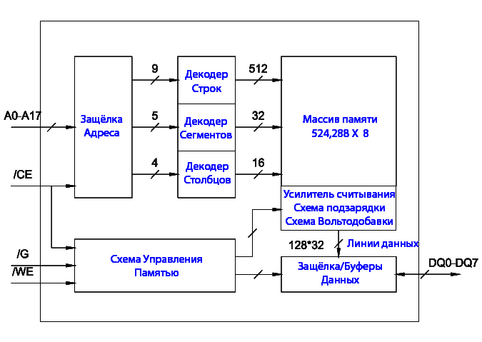
Рисунок 5. Блок-диаграмма FeRAM

ТАБЛИЦА 1. ЦЕЛЕВЫЕ ХАРАКТЕРИСТИКИ 2 Мбит СХЕМЫ FeRAM
Радиационная стойкость | >10⁶ рад (Si)
Единичные сбои | <10^{–10} ошибок/бит-день (–55°C –– 125°C)
Хранение данных | >10 лет при 85°C
Число циклов Чтения/Записи | >10¹²
Время цикла Чтения/Записи | <100 нс
Активная составляющая тока | 40 мА
Ток в режиме простоя | 10 μA – предызлучение (pre-radiation)
Уровень напряжения питания | 3 ± 0,3 В
Рабочий температурный режим | –55°C –– 85°C
Температурный режим хранения данных | –55°C –– 125°C

Как отмечено выше, плотность записи (density) флеш-памяти намного больше, чем у FeRAM и, фактически, любой другой энергонезависимой памяти, а значит, и память стека FeRAM будет меньше. Фактически, даже с 32 кристаллами, общая стековая память будет 64 Мбитной. Однако, данная FeRAM обладает радиационной стойкостью, более низким потреблением и намного надёжнее флеш-памяти в отношении хранения данных и износостойкости. Там, где такая надёжность критична и требуется не очень большое количество памяти, для применения в качестве буферов и кэш-памяти (buffer or cache application), стек FeRAM может быть наилучшим решением.
Блок-диаграмма стека FeRAM с БМК показана на Рисунке 6. Для улучшения характеристик стек памяти делится на 4 группы (interleaved into 4 memory banks). БМК используется для обеспечения управления. Теоретически, это позволит памяти срабатывать 4 раза (run a four times) при своей нормальной скорости.
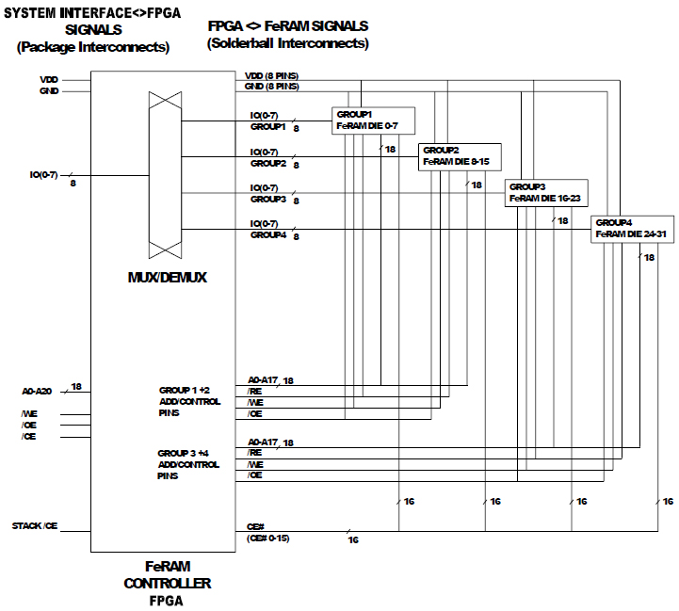
Рисунок 6. Абстрактная блок-диаграмма 4 групп стека FeRAM с БМК (FGPA)

Можно снизить число соединений БМК и памяти, если БМК обладает достаточной способностью к активации входов (drive capability). По проектированию, каждый выход (output) БМК активирует (driving) входы памяти (inputs) с максимальной развёрткой на 16 выводов (maximum fanout of 16).
Большинство радиационно-стойких изделий упаковываются в корпуса керамические корпуса с массивами столбиков (CCGA) или в керамические четырёхугольные плоские корпуса (CQFP). Монтирование в корпуса CCGA не выглядит практичным решением, так как это радикально увеличит высоту корпуса. Самый простой подход – монтирование в корпуса CQFP, как показано на рисунке ниже. Есть и другой путь – получить заведомо годный кристалл (Known Good Die) в качестве (for the) БМК, но это потребует значительных разовых расходов на проектирование/технологию (NRE/NRT cost). стековая память может оказаться нежизнеспособным вариантом сборки в случае необходимости для БМК нескольких сотен выводов (I/O) и корпуса CCGA. Использование выходов БМК с хорошей способностью к ветвлению (fanout capability) поможет уменьшить число требующихся выводов корпуса (CQFP leads).
В сборке, CQFP должен монтироваться лицевой стороной вниз с выводами носителя (leads of the interposer). Сборка может быть с использованием пайки (with solder), если есть металлические контактные площадки для пайки, термоадгезией (thermal adhesive) или гелем (gel). В любом случае, должна быть дорожка теплоотведения (cooling path) с хорошей теплопроводностью, идущая через плату (board).
Рисунок 7. Абстрактное изображение стека FeRAM с БМК в корпусе CQFP

IV. ВЫВОДЫ
Проведены исследования энергонезависимых стеков памяти, состоящих из вплоть до 32 кристаллов памяти, комбинированных с радиационно-стойким БМК. Выяснено, что этот подход имеет смысл и для памяти с малой плотностью записи (например, FeRAM) и для памяти с высокой плотностью записи (например, flash-память). Более того, стековая память может быть радиационно-стойкой как из-за того, что составляющая память является радиационно-стойкой (как FeRAM производства NxGen и Celis), так и из-за того, что в БМК используется контур для уменьшения радиационного воздействия (radiation mitigation circuitry). В случае FeRAM, наиболее перспективно использовать их в качестве буферов и кэш-памяти. Лучшим вариантом радиационно-стойкого корпуса для БМК является CQFP.
В будущем мы надеемся найти достойное применение этому проекту стека, определить требования к изделиям, продолжить разработку опытных образцов (prototype development) и оценку качества.

Перевод инженера-технолога 2 категории Тишина А.В.

